TỔNG LIÊN ĐOÀN LAO ĐỘNG VIỆT NAM

**TRƯỜNG ĐẠI HỌC TÔN ĐỨC THẮNG**

**KHOA CÔNG NGHỆ THÔNG TIN**



**KHÓA LUẬN/ĐỒ ÁN TỐT NGHIỆP**

**LUẬN ÁN CUỐI KỲ**

**LẬP TRÌNH WEB VÀ ỨNG DỤNG CHO CNTT**

*Người hướng dẫn*: **THẦY PHẠM THÁI KỲ TRUNG**

*Người thực hiện*: **NGUYỄN THÀNH PHÁT**

**HUỲNH AN NGUYÊN**

**NGUYỄN LÊ MINH TÂN**

Lớp **: 21H50203**

Lớp **: 21H50201**

Khoá  **: K25**

**THÀNH PHỐ HỒ CHÍ MINH, NĂM 2023**

TỔNG LIÊN ĐOÀN LAO ĐỘNG VIỆT NAM

**TRƯỜNG ĐẠI HỌC TÔN ĐỨC THẮNG**

**KHOA CÔNG NGHỆ THÔNG TIN**



**KHÓA LUẬN/ĐỒ ÁN TỐT NGHIỆP**

**LUẬN ÁN CUỐI KỲ**

**LẬP TRÌNH WEB VÀ ỨNG DỤNG CHO CNTT**

*Người hướng dẫn*: **THẦY PHẠM THÁI KỲ TRUNG**

*Người thực hiện*: **NGUYỄN THÀNH PHÁT**

**HUỲNH AN NGUYÊN**

**NGUYỄN LÊ MINH TÂN**

Lớp **: 21H50203**

Lớp **: 21H50201**

Khoá  **: K25**

**THÀNH PHỐ HỒ CHÍ MINH, NĂM 2023**

LỜI CẢM ƠN

Đầu tiên, em xin gửi lời cảm ơn chân thành đến Trường Đại học Tôn Đức Thắng đã đưa môn học Lập trình web và ứng dụng cho CNTT vào trương trình giảng dạy. Đặc biệt, em xin gửi lời cảm ơn sâu sắc đến giảng viên bộ môn – Thầy Phạm Thái Kỳ đã dạy dỗ, truyền đạt những kiến thức quý báu cho em trong suốt thời gian học tập vừa qua. Trong thời gian tham gia lớp học của Thầy, em đã có thêm cho mình nhiều kiến thức bổ ích, tinh thần học tập hiệu quả, nghiêm túc. Đây chắc chắn sẽ là những kiến thức quý báu, là hành trang để em có thể vững bước sau này.

Lập trình web và ứng dụng cho CNTT là môn học thú vị, vô cùng bổ ích và có tính thực tế cao. Đảm bảo cung cấp đủ kiến thức, gắn liền với nhu cầu thực tiễn của sinh viên. Tuy nhiên, do vốn kiến thức còn nhiều hạn chế và khả năng tiếp thu thực tế còn nhiều bỡ ngỡ. Mặc dù em đã cố gắng hết sức nhưng chắc chắn bài tiểu luận khó có thể tránh khỏi những thiếu sót và nhiều chỗ còn chưa chính xác, kính mong Thầy/Cô xem xét và góp ý để bài tiểu luận của em được hoàn thiện hơn.

Em xin chân thành cảm ơn!

**CÔNG TRÌNH ĐƯỢC HOÀN THÀNH**

**TẠI TRƯỜNG ĐẠI HỌC TÔN ĐỨC THẮNG**

Tôi xin cam đoan đây là công trình nghiên cứu của riêng tôi và được sự hướng dẫn khoa học của thầy Mai Duy Tân;. Các nội dung nghiên cứu, kết quả trong đề tài này là trung thực và chưa công bố dưới bất kỳ hình thức nào trước đây. Những số liệu trong các bảng biểu phục vụ cho việc phân tích, nhận xét, đánh giá được chính tác giả thu thập từ các nguồn khác nhau có ghi rõ trong phần tài liệu tham khảo.

Ngoài ra, trong luận văn còn sử dụng một số nhận xét, đánh giá cũng như số liệu của các tác giả khác, cơ quan tổ chức khác đều có trích dẫn và chú thích nguồn gốc.

**Nếu phát hiện có bất kỳ sự gian lận nào tôi xin hoàn toàn chịu trách nhiệm về nội dung luận văn của mình.** Trường đại học Tôn Đức Thắng không liên quan đến những vi phạm tác quyền, bản quyền do tôi gây ra trong quá trình thực hiện (nếu có).

*TP. Hồ Chí Minh, ngày 30 tháng 4 năm 2023*

*Phat (ký tên và ghi rõ họ tên)*

*Nguyễn Thành Phát*

*TP. Hồ Chí Minh, ngày 30 tháng 4 năm 2023*

*Nguyen (ký tên và ghi rõ họ tên)*

*Huỳnh An Nguyên*

*TP. Hồ Chí Minh, ngày 30 tháng 4 năm 2023*

*Tan (ký tên và ghi rõ họ tên)*

*Nguyễn Minh Tân*

TÓM TẮT

Trình bày tóm tắt vấn đề nghiên cứu, các hướng tiếp cận, cách giải quyết vấn đề và một số kết quả đạt được, những phát hiện cơ bản trong vòng 1 -2 trang.

MỤC LỤC

Contents

I. Phân tích trang đăng nhập: 4

Phân tích hệ thống: 4

Chức năng: 4

Khả năng: 4

Phân tích giao diện: 4

II. Phân tích trang đăng kí: 5

Phân tích hệ thống: 6

Chức năng: 6

Khả năng: 6

Phân tích giao diện: 6

III. Phân tích trang chính: 7

Phân tích hệ thống: 7

Chức năng: 7

Khả năng: 7

Thiết kế giao diện: 7

IV. Đánh giá 8

DANH MỤC KÍ HIỆU VÀ CHỮ VIẾT TẮT

**CÁC KÝ HIỆU**

**CÁC CHỮ VIẾT TẮT**

DANH MỤC CÁC BẢNG BIỂU, HÌNH VẼ, ĐỒ THỊ

**DANH MỤC HÌNH**

**DANH MỤC BẢNG**

# I. Phân tích trang đăng nhập:

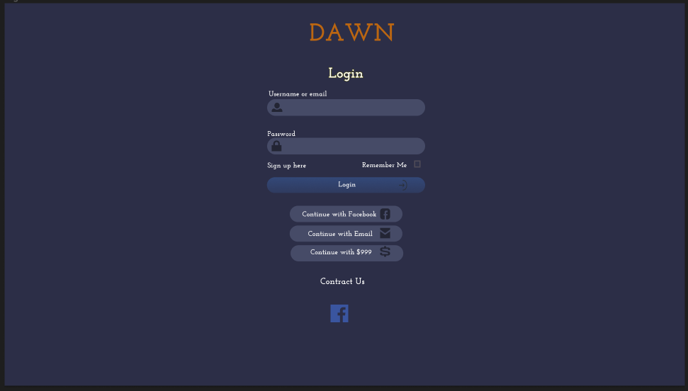

## Phân tích hệ thống:

Chức năng:

Trang đăng nhập là giao diện đầu tiên của một ứng dụng web, cho phép người dùng xác thực thông tin để truy cập vào các chức năng của ứng dụng.

Khả năng:

* Người dùng cần có khả năng đăng nhập vào tài khoản của mình hoặc đăng ký tài khoản mới.
* Hệ thống phải cung cấp tính năng phục hồi mật khẩu.
* Hệ thống phải cung cấp khả năng đăng nhập bằng tài khoản mạng xã hội hoặc tài khoản Google.

## Phân tích giao diện:

* Định dạng trang: Trang đăng nhập nên có kích thước phù hợp với các thiết bị đa dạng như máy tính để bàn, laptop, điện thoại di động, máy tính bảng.
* Thiết kế logo: Đặt logo của ứng dụng ở trên cùng của trang đăng nhập để tạo sự nhận diện cho ứng dụng.
* Các trường nhập liệu: Trang đăng nhập cần có các trường nhập liệu cho email hoặc tên đăng nhập và mật khẩu. Ngoài ra, có thể cung cấp tính năng ghi nhớ mật khẩu để giúp người dùng dễ dàng đăng nhập vào ứng dụng lần sau.
* Nút đăng nhập: Đặt nút đăng nhập ở dưới cùng của trang đăng nhập để người dùng dễ dàng tìm thấy và sử dụng.
* Liên kết quên mật khẩu: Cung cấp liên kết "quên mật khẩu" để người dùng có thể phục hồi mật khẩu nếu cần.
* Liên kết đăng ký: Nếu người dùng chưa có tài khoản, cung cấp liên kết "đăng ký" để họ có thể đăng ký tài khoản mới.
* Các tùy chọn đăng nhập khác: Nếu cần, có thể cung cấp các tùy chọn đăng nhập bằng tài khoản mạng xã hội hoặc tài khoản Google để giúp người dùng đăng nhập nhanh chóng và thuận tiện hơn.

# II. Phân tích trang đăng kí:

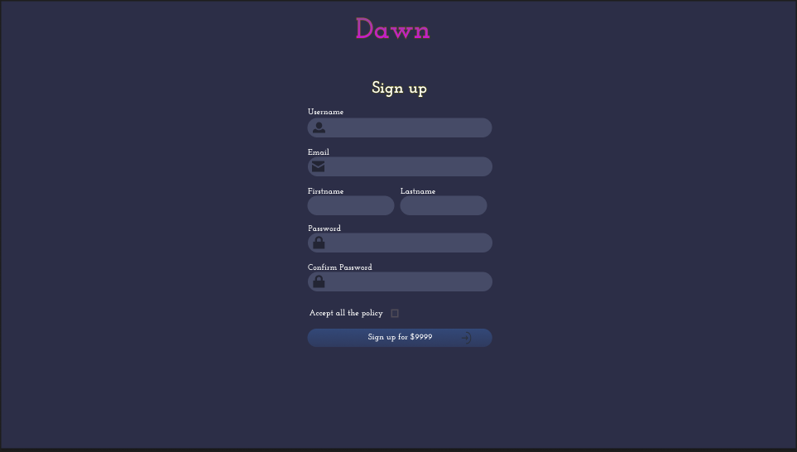

## Phân tích hệ thống:

### Chức năng:

Trang đăng ký là giao diện cho phép người dùng tạo tài khoản mới trên ứng dụng web.

### Khả năng:

* Người dùng cần phải điền thông tin cá nhân của mình để tạo tài khoản mới.
* Hệ thống phải kiểm tra tính hợp lệ của thông tin người dùng.
* Hệ thống phải xác nhận tài khoản của người dùng qua email hoặc số điện thoại.
* Hệ thống cần cung cấp khả năng đăng ký bằng tài khoản mạng xã hội hoặc tài khoản Google.

## Phân tích giao diện:

* Định dạng trang: Trang đăng ký nên có kích thước phù hợp với các thiết bị đa dạng như máy tính để bàn, laptop, điện thoại di động, máy tính bảng.
* Thiết kế logo: Đặt logo của ứng dụng ở trên cùng của trang đăng ký để tạo sự nhận diện cho ứng dụng.
* Các trường nhập liệu: Trang đăng ký cần có các trường nhập liệu cho tên đầy đủ, địa chỉ email hoặc số điện thoại, tên đăng nhập, mật khẩu và xác nhận mật khẩu. Các trường này nên được thiết kế đơn giản và dễ nhìn thấy để người dùng có thể dễ dàng điền thông tin của mình.
* Nút đăng ký: Đặt nút đăng ký ở dưới cùng của trang đăng ký để người dùng dễ dàng tìm thấy và sử dụng.

# Phân tích trang chính:

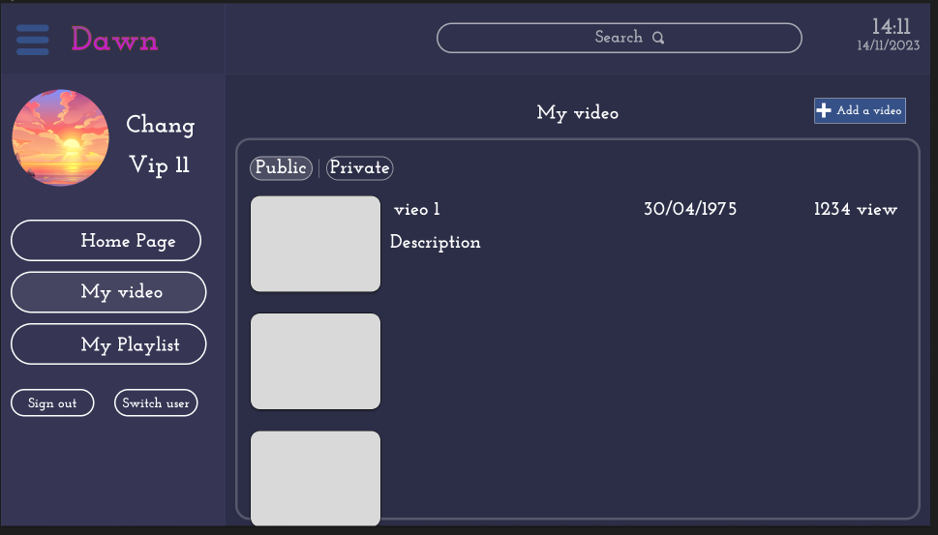

## Phân tích hệ thống:

### Chức năng:

Trang xem phim là giao diện cho phép người dùng xem phim trên ứng dụng web.

### Khả năng:

* Hệ thống phải có khả năng phát trực tiếp các phim hoặc tập phim một cách nhanh chóng và liền mạch.
* Hệ thống cần cho phép người dùng tìm kiếm phim nhanh chóng.
* Hệ thống cần phải có khả năng tương thích với nhiều thiết bị khác nhau như máy tính để bàn, laptop, điện thoại di động, máy tính bảng và hệ thống điều hành khác nhau.

## Thiết kế giao diện:

* Định dạng trang: Trang xem phim nên có kích thước phù hợp với các thiết bị đa dạng như máy tính để bàn, laptop, điện thoại di động, máy tính bảng.
* Logo và tiêu đề: Đặt logo và tiêu đề của ứng dụng ở trên cùng bên trái của trang xem phim để tạo sự nhận diện cho ứng dụng.
* Thanh tìm kiếm: Đặt thanh tìm kiếm ở trên cùng của trang để người dùng có thể tìm kiếm phim một cách nhanh chóng và dễ dàng.
* Danh sách phim: Hiển thị danh sách phim trên trang.
* Lưu video: người xem có thể xem những video mình đã lưu ở “My video”.

# Đánh giá

|  |  |  |
| --- | --- | --- |
| Criteria | Describe | Selfassessment |
| Word report book | No reports (0 pts)  Sloppy reports or most copies online (0.25 pts)  The report only presents theoretical issues or has little content to present about their project (0.5pts)  The report adequately and reasonably presents the following sections: Introduction of the topic, theoretical basis (or problems related to the project), analysis and design, reality, results achieved. (Each part is valid for 0.25d, maximum 1pts)    Have full citations of references, have a list of pictures, tables, references (plus 0.25pts)  Correct and reasonable presentation of diagrams in the design analysis (plus 0.5pts)  Correct and reasonable presentation of the reality part (plus 0.25pts)  Report many redundant images, many redundant code images (except 0.25pts)  Reasonable presentation according to the above request but not good form (wobbly font, wobbly margins) (except 0.25pts) | 2 pts |
| Functions,  Source code  PHP | Completely online reference (0d rating for the whole project)  Perform 50% of the functions of the topic (0.5pts)  Perform all the required functions of the topic (1pts)  Incomplete implementation of administrative functions or difficult-touse administrative functions plus 0.25 pts, if fully performing administrative functions and easy-to-use and convenient administration functions, plus 0.5 pts.  Source code in the project if written according to your own understanding (plus 0.25 pts)  Whereare the modules that write their own code without reference (plus  0.25 pts)    Use the MVC model or equivalent or divide the modules reasonably by the parts in the project (plus 0.25 pts)    Source code with full clear notes (plus 0.25 pts)  Optimally applied to the source to make the application run faster (plus 0.25 pts)  Sloppy code (except 0.25 pts)  The function is performed correctly in all cases, with fault tolerance (plus 0.25 pts)  If the function is sufficient but runs sometimes there are errors, there are errors, subtract 0.5 pts  Show the status of the work being processed on the interface (such as the process bar) (plus 0.25 pts) | 3.0 pts |

|  |  |  |
| --- | --- | --- |
| Interface  (Up to 2 pts) | Get the full available interface (0pts)  Use an existing interface but edit it to suit the project or design yourself but bad (0.25pts)  Self-Design interface without blueprints (0.5pts)  Design yourself, make the interface according to the design, and submit the design as proof (1pts)    Responsive self-design interface (plus 0.25 pts)  Self-design interface allows custom interface in setup or easy interface change (plus 0.25 pts)  Beautiful interface and clearly shows the content of the project (plus 0.25 pts)  Reasonable partial layout, easy to switch between controls, with shortcuts to quickly access functions (plus 0.25 pts) | 1.5 pts |
| Survey requirements | No survey or no submission (0 pts)  Incomplete survey (0.5 pts)  Full survey and detailed description of each feature of the reference system (1 pts)    Have specific interpretation and analysis of each survey feature of the reference system (plus 0.25 pts)  State the direction of solving and building features into the team's project (public 0.25 pts)  Late submission of survey (except 0.25 pts) | 0 pts |
| Advanced features (bonus)  (Max 1d) | Use multithreading and good synchronization management of threads (0.5 pts)    Have a network program (socket) to communicate with a server or other application (plus 0.25 pts)  Programmatically connect to external devices such as printers, or connect to available services such as online payment, email, sms (plus 0.25 pts) | 0 pts |
| Databases (Max 1.5 pts) | Database design lacks or has the wrong relationship (0.75 pts)  Database Enough minimum tables to store information in the project  (1 pts)  There are improvements in the database for faster retrieval, running  fewer queries and still having enough information (plus 0.25 pts)  There are methods to ensure data securityand support data recovery in  the application. (plus 0.25 pts)  The design database is different from the actual database in the project  (except 0.25 pts) | 1.5 pts |
| **Total score** | **(if the sum is greater than 10, take 10)** | **8 pts** |

**TÀI LIỆU THAM KHẢO**

**PHỤ LỤC**

Phần này bao gồm những nội dung cần thiết nhằm minh họa hoặc hỗ trợ cho nội dung luận văn như số liệu, biểu mẫu, tranh ảnh. . . . nếu sử dụng những câu trả lời cho một *bảng câu hỏi thì bảng câu hỏi mẫu này phải được đưa vào phần Phụ lục ở dạng nguyên bản* đã dùng để điều tra, thăm dò ý kiến; **không được tóm tắt hoặc sửa đổi**. Các tính toán mẫu trình bày tóm tắt trong các biểu mẫu cũng cần nêu trong Phụ lục của luận văn. Phụ lục không được dày hơn phần chính của luận văn